三明一中2017----2018学年上学期学段考试
高三生物
（时间：120分钟 满分：100分）
第Ⅰ卷（选择题 共50分）
一、选择题：（共50分。每小题只有一个选项最符合题意。）
1. 下列各项组合中，能体现生命系统由简单到复杂的正确层次的是
①皮肤 ②胃黏膜 ③神经细胞 ④蚯蚓 ⑤细胞内蛋白质等化合物 ⑥病毒
⑦同一片草地上的所有山羊 ⑧一池塘中的所有鱼类 ⑨一片森林 ⑩一池塘中的所有生物
A.⑤⑥③②①④⑦⑩⑨ B.③②①④⑦⑩⑨ C.③②①④⑦⑧⑩⑨ D.③②①④⑦⑨
2. 下列对“细胞学说”理解合理的是
①揭示了动植物体结构的统一性 ②一切生物都是由细胞和细胞产物构成的 ③提出了细胞膜结构的流动镶嵌模型 ④细胞是一个相对独立的有机体
A. ①② B. ②③ C. ③④ D. ①④
3.下列有机物中，元素组成种类最少的是
A.葡萄糖 B.氨基酸 C.核苷酸 D.抗体
4. 以下有关细胞中化合物的叙述，错误的是
A. 某DNA分子中碱基的特定排列顺序决定了该DNA分子的特异性
B. Mn在细胞含量很少，对维持生物体生命活动有重要作用
C. 煮鸡蛋可使其中蛋白质水解成小分子肽和氨基酸从而有利消化吸收
D. 胆固醇是构成人体细胞的重要成分，参与神经元的细胞构成
5. 下列有关“支架”或“骨架”的说法，错误的是
A. 生物大分子的基本骨架是碳链
B. 细胞骨架由蛋白质纤维组成
C. 细胞膜的基本支架是蛋白质
D. 脱氧核糖和磷酸交替连接构成DNA分子的基本骨架
6．下列化合物与其功能表述相符的是
A．结合水——细胞中的良好溶剂 B．脂肪——生物膜的基本支架
C．葡萄糖——细胞中的能源物质 D．核酸——生命活动的承担者
7．据所示概念图作出的判断，下表对应I、II、III项都正确的是

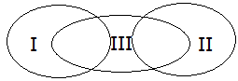
 | I | II | III
A | DNA | RNA | 基因
B | 蛋白质 | RNA | 酶
C | 真核生物 | 原核生物 | 自养生物
D | 固醇 | 蛋白质 | 动物激素

8．下列有关真核细胞结构的叙述，错误的是
A．线粒体不参与卵原细胞形成初级卵母细胞的过程
B．核糖体的形成与核仁有关，是氨基酸脱水缩合的场所
C．液泡中含有花青素、蛋白质、糖类等物质，可维持细胞渗透压
D．洋葱根尖细胞无叶绿体，但根尖细胞可培养出含叶绿体的个体
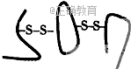
9．二硫键“-S-S-”是蛋白质中连接两条肽链之间的一种化学键．如图是由280个氨基酸组成的某蛋白质的结构图，对其叙述正确的是
A.该蛋白质至少有280个氨基
B.形成该蛋白质的过程中脱去了277个水分子
C.该蛋白质至少有2个游离的羧基
D.该蛋白质的功能由氨基酸的数量、种类、排列顺序三方面决定
10. 下列关于DNA的叙述中，错误的是
A. 双螺旋结构中两条单链反向平行
B. 其碱基序列的多样性体现了遗传信息多样性
C. 两条单链上的碱基间以氢键相连，且A与T配对，C与G是配对
D. 彻底水解最多会得到8种小分子
11．下列物质能和双缩脲试剂反应出现紫色现象的是
HO P～O P～O P O CH₂
O
O
O
O
OH
OH
OH
OH
OH
NH₂
N
N
N
N
CH₂OH
H
HO
OH
OH
OH
H
H
O
A． B．

NH₂ C COOH
H
H
H₂N C CO NH C CO NH C COOH
H
H
H
H
CH₃
CH₂ COOH
C． D．

12．下列说法正确的是
A.原核细胞结构简单，没有线粒体、叶绿体、内质网等，所以不具有生物膜
B.酶的形成都要经过核糖体的合成、内质网和高尔基体的加工等几个阶段
C.原核生物中既有自养生物，又有异养生物
D.SARS病毒、蓝藻和酵母菌都具有细胞质
13．下列在叶绿体中发生的生理过程，不需要蛋白质参与的是
A．Mg²⁺吸收 B．O₂扩散 C．CO₂的固定 D．DNA复制
14．细胞内很多化学反应是在生物膜上进行，如图所示。有关叙述正确的是
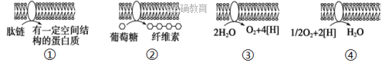
A．过程①可与糖蛋白的加工有关 B．过程②不能发生在根尖分生区细胞
C．过程③发生在叶绿体内膜上 D．过程④发生在线粒体外膜和内膜上
15．2016年10月3日科学家大隅良典在细胞自噬机制研究中取得成就，从而获得诺贝尔生理学或医学奖，下列细胞结构参与细胞自噬作用的是
A．叶绿体 B．溶酶体 C．核糖体 D．中心体
16．下列过程中，不属于胞吐作用的是
A．浆细胞分泌抗体到细胞外的过程 B．肠腺细胞分泌肽酶到细胞外的过程
C．mRNA从细胞核到细胞质的过程 D．生长激素从细胞内到细胞外的过程
17．下图是生物界常见的四种细胞，下列说法正确的是
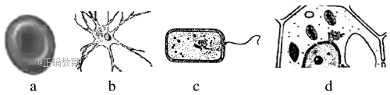
A．a、b两种细胞可能来自同一生物，但表达的基因完全不同
B．c、d两种细胞均为自养型生物，但c细胞无成形的细胞核
C．a、b、c、d四种细胞都含有两种核酸，但遗传物质只是DNA
D．a、b、c、d四种细胞都能发生渗透作用，a、b细胞甚至涨破
18．关于显微镜操作及原理的叙述，正确的是
A．在低倍镜下找到要观察的物像后，即可换上高倍镜观察
B．物像的放大倍数是指被观察物体长或宽的放大倍数
C．在低倍镜下，视野大观察到的物像也大
D. 使用高倍镜时，先用粗准焦螺旋调节，再用细准焦螺旋调节
19．在10×目镜和40×物镜构成的视野中，目镜测微尺测得一个酵母菌细胞长度是16格。如果目镜不变，物镜换成10×，则目镜测微尺测得酵母菌的长度是
A．4格 B．8格 C．16格 D．64格
20．有关艾滋病病毒的叙述正确的是
A．为了获得大量的HIV，可以在体外用培养基进行培养
B．艾滋病病毒(HIV)结构简单，仅含有核糖体一种细胞器
C. 该病毒的蛋白质外壳是利用宿主细胞的氨基酸合成
D. 该病毒的遗传物质由8种核苷酸组成
酶
21．某动物消化道内可以完成下列反应式：+水 ◇+O （其中◇、O代表不同的单体）反应式中 不能代表的物质是
A.麦芽糖 B.乳糖 C.蔗糖 D.二肽

22. 下列关于生物体内水的叙述，错误的是

A．动物体内的水参与营养物质和代谢终产物的运输

B．ATP形成ADP时需要水作为底物；暗反应阶段可以产生水

C．有氧呼吸时，生成物中H₂O中的氢仅来自线粒体中丙酮酸的分解

D．同种植物萌发种子的含水量比休眠种子的含水量要高
23.下图为人体内细胞间信息交流方式的示意图。据图分析判断下列说法错误的是
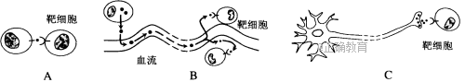
A．三图中靶细胞对信息的接受具有相似的结构基础即受体
B．图中能表示脂肪细胞接受胰高血糖素的是B
C．图中表示T淋巴细胞识别靶细胞的是A
D．高度紧张时心肌细胞收缩加速，其信息传递的方式有B

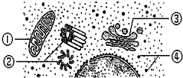
24.如图中①～④表示某细胞的部分细胞器，下列有关叙述正确的是
A.该图是通过高倍光学显微镜观察到的
B .此细胞不可能是原核细胞，只能是动物细胞
C.结构②、④中均不含磷元素
D.①中蛋白质与磷脂的比值，内膜比外膜高
25．在可溶性还原糖、脂肪、蛋白质的鉴定实验中，对实验材料和实验操作过程的叙述正确的是
A．甘蔗中含有较多的糖且近于白色，所以适用于进行可溶性还原糖的鉴定
B．脂肪鉴定实验中要用蒸馏水洗去浮色后在显微镜下观察花生子叶切片
C. 蛋白质鉴定时应先向样液中加入1 mL双缩脲试剂A液，摇匀后再加B液4滴，且不能过量
D. 将斐林试剂加入葡萄糖溶液中立即出现砖红色沉淀
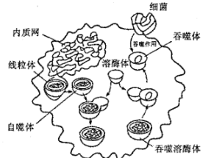
26. 溶酶体有两种吞噬作用:一种是自体吞噬、另一种是异体吞噬，如下图所示。下列叙述错误的是
A.消除细胞内衰老的细胞器是通过自噬作用实现的
B.溶酶体参与抗原的加工处理过程
C.溶酶体与吞噬体的融合体现了生物膜的流动性
D.吞噬细胞通过吞噬作用特异性识别抗原
27．鉴别一个细胞是动物细胞还是植物细胞，应检查它
A.有无叶绿体 B.有无核糖体 C.有无中心体 D.有无细胞壁
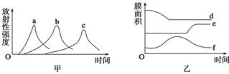
28．用³⁵S标记一定量的氨基酸来培养某哺乳动物的乳腺细胞，测得与合成和分泌乳蛋白相关的一些细胞器上放射性强度的变化曲线如图甲所示，在此过程中有关的生物膜面积的变化曲线如图乙所示。有关叙述错误的是
A.图甲中a曲线所指的细胞结构是内质网
B.图甲中c曲线所指的细胞结构是高尔基体
C.图乙中f曲线表示的细胞结构是高尔基体
D.图乙中e曲线表示的细胞结构是细胞膜
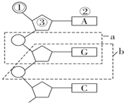
29．如图为某核苷酸链的局部示意图，下列有关叙述错误的是
A .图中的b表示一个核苷酸
B .图中①②③构成一个核苷酸
C .图中的核苷酸不一定是脱氧核苷酸
D .图中所示的结构在细胞质和细胞核中均可出现
30. 右图表示细胞核及其周围部分的结构,下列说法正确的是
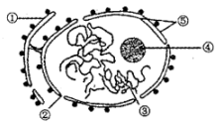
A.人体成熟的红细胞中核孔数目较少，影响到物质的运输
B.破坏④，该细胞蛋白质合成将受到影响
C.衰老的细胞中，⑤内折，③收缩、染色变浅
D.③是染色质，能被甲基绿吡罗红等碱性染料染成红色
31．下列有关ATP的叙述错误的是
A. ATP中的“A”与DNA中的碱基“A”含义不同
B.ATP中的能量可以来源于光能和化学能，也可以转化为光能和化学能
C.在有氧与缺氧的条件下，细胞质基质都能形成ATP
D.人体内成熟的红细胞中没有线粒体，不能产生ATP
32. 某哺乳动物神经细胞内外的和浓度见下表。下列属于主动运输的是
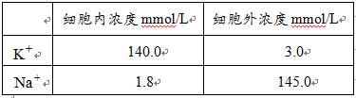
A．与有关载体蛋白结合排出胞
B．与有关载体蛋白结合排出细胞
C．经钠离子通道排出细胞
D．经钾离子通道排出细胞
33．在紫色洋葱鳞片叶外表皮细胞的失水和吸水实验中，显微镜下可依次观察到图3所示甲、乙、丙三种细胞状态。下列叙述正确的是
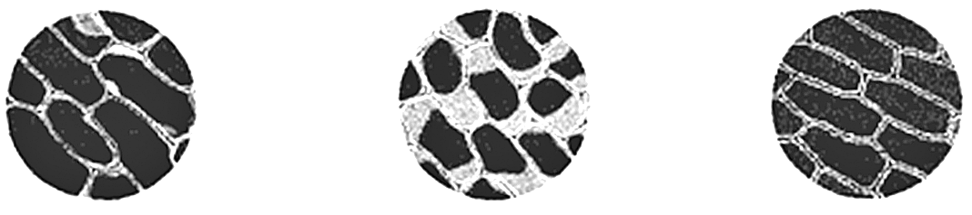
图3
甲
乙
丙
20μm
20μm
20μm

A．由甲到乙需将低倍镜转换到高倍镜
B．甲、乙、丙不能在同一个细胞内依次发生
C．与甲相比，乙液泡内溶液浓度较低
D．由乙到丙的过程中需滴加清水引流
34．下列关于植物细胞质壁分离实验的叙述，错误的是
A．质壁分离后，原生质层与细胞壁之间的溶液为外界溶液
B．用黑藻叶片进行实验时，叶绿体的存在会干扰实验现象的观察
C．用紫色洋葱鳞片叶外表皮不同部位观察到的质壁分离程度可能不同
D．紫色洋葱鳞片叶外表皮细胞的液泡中有色素，有利于实验现象的观察
35．右图5细胞是质壁分离实验过程中观察到的植物细胞模式图，图的解释正确的是
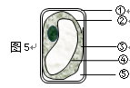
A.该细胞可能是根尖生长点细胞
B.结构①弹性较大且物质透过性小
C.②③④构成选择透过性的原生质层
D.外界溶液浓度越高则⑤的空间越小
36.下列关于物质跨膜运输的叙述错误的是
A．人体内肝细胞、小肠上皮细胞吸收葡萄糖的方式不同
B．叶肉细胞中的CO₂进入叶绿体和排出细胞外的方式完全相同
C．将人体红细胞置于等渗溶液中，几乎无水分子进出细胞
D．海带细胞通过主动运输积累I⁻等溶质，通常不会在海水中发生质壁分离
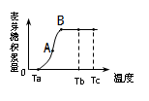
37．右图是将一定量的淀粉酶和足量的淀粉混合后,麦芽糖的积累量随温度变化的情况。下列有关叙述中正确的是
A．B点对应的温度为最适温度，此时麦芽糖的积累量最多
B．Ta、Tb时淀粉酶催化效率极低的原理相同
C．Tb～Tc麦芽糖积累量最多说明此时酶活性最高
D．A点对应的温度为最适温度，说明此时酶活性最高
38. ATP是细胞中重要的高能磷酸化合物。下列有关ATP的叙述，错误的是
A．在耗氧量相同的情况下，不同的植物细胞产生的ATP分子数有可能不同
B．豌豆进入夜间，叶肉细胞内ATP合成停止
C．人成熟红细胞也能产生ATP, ATP的合成与分解离不开酶
D．植物根细胞吸收矿质元素离子所需的ATP来源于细胞呼吸作用
39.图11为乳糖酶作用机理，图12是温度对乳糖酶催化效率的影响特点。下列表述正确的是
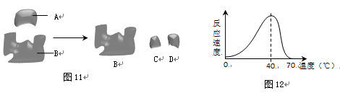
A. A是乳糖酶，其最适催化温度是40℃
B. B是乳糖酶，其从70℃降温至40℃可恢复最高活性
C. C、D均表示葡萄糖，70℃时乳糖酶的结构被破坏
D. C、D分别为葡萄糖和半乳糖，0℃时乳糖酶活性被抑制
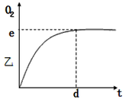
40. 右图表示在最适温度与最适pH时，H₂0₂分解产生的O₂量随时间的变化。若该酶促反应过程中改变某一初始条件，以下叙述正确的是
A．温度稍降低时，e点不移，d点右移
B．H₂O₂量增加时，e点不移，d点左移
C．适当增大pH时，e点上移，d点右移
D．温度升高时，e点上移，d点右移
41．下列有关酶的叙述正确的是
A．酶提供了反应过程所必需的活化能从而提高了化学反应速率
B．活细胞能通过转录、翻译产生酶，或通过转录产生酶
C．人体中酶的活性受温度、pH的影响，并只能在人体的内环境中起作用
D．选用过氧化氢和过氧化氢酶，用以“探究温度对酶活性的影响”实验
42．下列有关“探究酵母菌的呼吸方式实验”的叙述，错误的是
A.实验中需控制的无关变量有温度、pH等
B.在探究无氧呼吸的实验中，可用油脂层隔绝O₂
C.可通过观察澄清石灰水是否变浑浊来判断酵母菌的呼吸方式
D.在探究有氧呼吸的实验中，可用NaOH溶液除去泵入空气中的CO₂

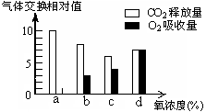
43. 下图表示某植物的非绿色器官在氧浓度为a、b、c、d时，CO₂释放量和O₂吸收量的变化,下列相关叙述正确的是

A. 氧浓度为a时，没有[H]的产生

B. 氧浓度为b时最适于贮藏该植物器官

C. 氧浓度为d时，该器官无氧呼吸强度为0

D. 氧浓度为b、c时该器官无氧呼吸强度相等
44.下面三个装置可用于研究萌发的种子的呼吸作用的方式及其产物，有关分析错误的是
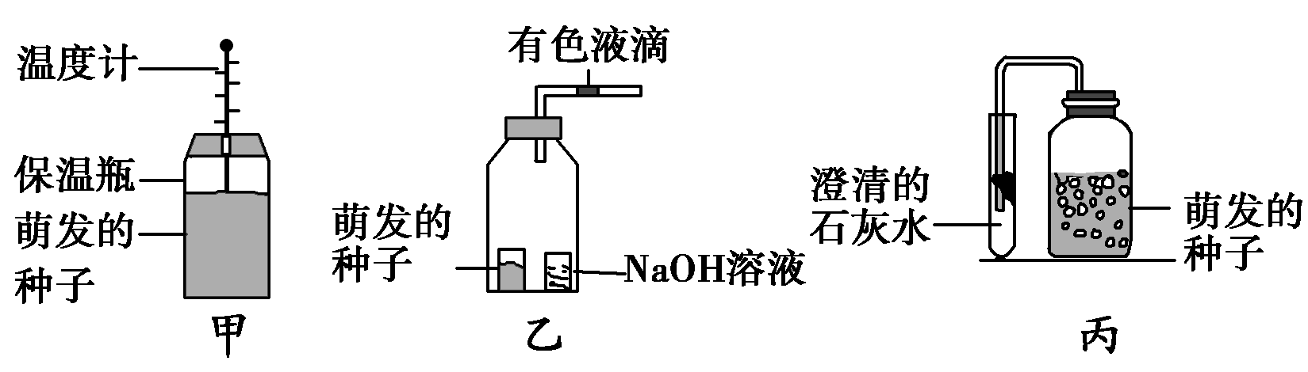
A．甲装置可用于探究呼吸作用是否产生热量
B．乙装置有色液滴向左移动,说明种子萌发只进行有氧呼吸
C．丙装置可用于探究萌发的种子的呼吸作用是否产生CO₂
D．三个装置中的种子都必须进行消毒处理，都需要设置对照实验
45．关于细胞呼吸的叙述，正确的是
A．种子风干脱水后呼吸强度增强 B．土壤淹水可导致根系发生无氧呼吸
C．破伤风杆菌在有氧条件下能大量繁殖 D．需氧型生物的细胞不能进行无氧呼吸
46．下列有关物质跨膜运输的叙述,正确的是
A．温度不会影响物质跨膜运输的速率
B．细胞的大小不会影响物质进出细胞的效率
C．葡萄糖进人人体细胞的跨膜运输方式一定是主动运输
D．被动运输需要膜两侧具有相应的浓度差
47．定向破坏细胞中的高尔基体，受影响最显著的是
A．血红蛋白的合成 B．丙酮酸彻底氧化分解
C．植物细胞器膜的构建 D．兴奋在突触处的传递
48．下列关于“观察DNA和RNA在细胞中的分布”实验的说法，正确的是
A．甲基绿和吡罗红对DNA和RNA的亲和力不同，实验中应分别加入甲基绿和吡罗红
B．盐酸能够改变细胞膜的通透性，加速染色剂进入细胞
C．该实验用口腔上皮细胞而不用叶肉细胞，是因为叶肉细胞不含RNA
D．盐酸有利于染色体中DNA与蛋白质分开，不利于DNA与染色剂结合
49. 下列关于化合物的叙述，正确的是
A.淀粉和纤维素都是储能物质，因为它们都属于多糖
B.葡萄糖、胰岛素、淋巴因子都属于人体内环境的成分
C.摄入人体的N元素主要用于构成核酸中的含氮碱基
D.抗体、激素、tRNA发挥一次作用后都将失去生物活性
50. 下列有关细胞叙述正确的是
A.中心体在洋葱根尖分生区细胞有丝分过程中发挥重要作用
B.核糖体是蛋白质的“装配机器”，由蛋白质和mRNA组成
C.溶酶体内含有多种酸性水解酶，能分解细胞自身的成分
D.酵母菌细胞不具有染色体，其代谢类型是异养兼性厌氧型
第Ⅱ卷 非选择题 （共50分）
二、非选择题（答案必须写在答题纸各题目指定区域内的相应位置上）
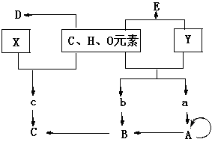
1.（7分）下图表示人体细胞中重要有机物A、B、C、D、E的元素组成及相互关系，据图回答：
（1）图中Y所指的元素为 。
（2）a、b、c分别为A、B、C的单体，其中a的种类有 种；
（3）D代表具有参与血液中脂质的运输的物质是 ；若E是细胞膜的重要有机物,则E的“合成车间”是的 。
（4）在小麦根尖细胞中由腺嘌呤、尿嘧啶、胸腺嘧啶参与构成的核苷酸最多有 种。
（5）某一C由m个c组成，其分子式为C_{X}H_{Y}N_{A}O_{B}S₂（A＞m，B＞m+1），并且是由下列4种c组成的，那么该物质彻底水解后将会得到乙、丙物质数目依次为 、
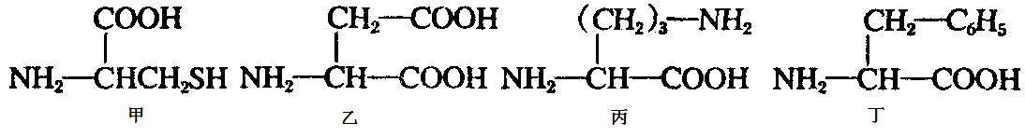
2．（9分）如图甲、乙分别是两类高等生物细胞的亚显微结构模式图，请据图回答问题。
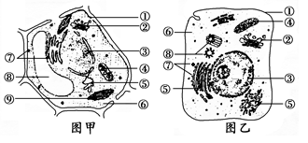
(1)在图甲、图乙所示细胞中都存在，且含有核酸的细胞器有________________(填编号)，其中不符合孟德尔遗传规律的遗传物质存在于________(填编号)中。
(2)图甲中具有双层膜的结构是_____(填编号)；图乙中能够产生ATP的场所是____(填编号)。
(3)图1细胞中4抗体的合成、加工、分泌相关的生物膜结构包括 (填序号)，抗体从细胞内分泌到细胞外的过程体现了细胞膜的结构具有 。
(4)如果用某种药物处理图乙所示细胞，发现其对Ca^{2＋}的吸收速率大大降低，而对其他物质的吸收速率没有影响，说明这种药物的作用是_______________________________________。
(5)图2中④和⑨两种细胞器比较的叙述，正确的是（ )(2分）
A.所含酶种类均不同 B.都与能量代谢有关 C.都能发生A-U配对
D.增大内部膜面积的方式相同 E.存在所有真核细胞中
3.(10分)(I)慕尼黑工业大学的教授构建了一个能自己移动和改变形态的“类细胞”模型，该模型由膜外壳和填入物构成．请回答下列问题。
(1)该模型类似于________________ (填两种细胞器)产生的囊泡，其边界(膜外壳)由一种脂质成分构成，该成分主要是________________分子。
(2)该模型中填入了细胞骨架和驱动蛋白，作为运动的结构基础，另外还需要填入____________作为直接能源物质，若将该结构置于一定浓度的K⁺溶液中一段时间，检测发现K⁺不能进入其中．若你是科学家，将如何改造这个结构，使其能够吸收K⁺？___________这样改造的依据是________________________
(3)科学家想利用该结构运输抗癌药物到达患者体内，且仅与癌细胞密切接触并释放药物．请从细胞膜的功能角度分析，应该如何改造这个结构？_______________
(Ⅱ)某实验小组将小鼠肝细胞在体外培养一段时间后，检测培养液中的氨基酸、葡萄糖和尿素含量，发现它们的含量变化如下图。请回答问题。
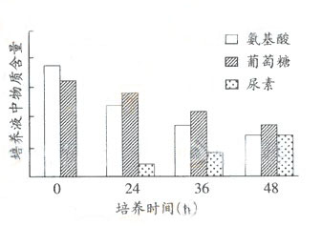
(4)培养液中的氨基酸进入细胞后，其主要作用是________________；被吸收的葡萄糖主要作用是_________________________。
(5)由图可知，随培养时间延长，培养液中尿素含量增加了，由此可以推测尿素是_________的产物。转氨酶是肝细胞内参与氨基酸分解与合成的一类酶，正常情况下这类酶不会排出胞外，若在细胞培养液中检测到该类酶，可能的原因是_______________________。
4. (7分)萌发的小麦种子中α－淀粉酶和β－淀粉酶的含量会显著增高。取适量萌发3天的小麦种子(芽长约1 cm)加一定量的蒸馏水研磨后，经系列步骤，分别获得不含淀粉且浓度相同的α－淀粉酶和β－淀粉酶提取液(假设提取过程不会降低酶活性)，在相应条件下测定两种淀粉酶的活性：
试管编号  步骤 |  | 1 | 2 | 3
① | 加样 | 0.5 mLα－淀粉酶提取液 | 0.5 mLβ－淀粉酶提取液 | A
② | 加缓冲液/mL | 1 | 1 | 1
③ | 加淀粉溶液/mL | 1 | 1 | 1
④ | 37℃保温适当时间，终止酶促反应，冷却至常温，加适量碘液显色
显色结果 |  | ＋＋＋ | ＋ | B
注意：“+”显色，“++”显色更深，颜色越深可以用更多“+”表示；“-”不显色
(1)表中A的为_________，B的显色深浅程度_________(用“+”或“-”表示)。
(2)该实验的自变量是____________，无关变量有___________(至少2种)。
(3)本实验还可以用______________试剂来检测生成物的量。若用该试剂检验，显色最深的是________________________。
(4)上述结果显示相同条件下α－淀粉酶和β－淀粉酶活性不同，导致两种酶催化活性产生如此差异的根本原因是______________________________。
5．（8分）图甲表示某植物叶肉细胞内发生的生理过程，图乙表示水稻种子在发育成熟过程中其体内干物质和呼吸速率变化的示意图，请回答下列问题：
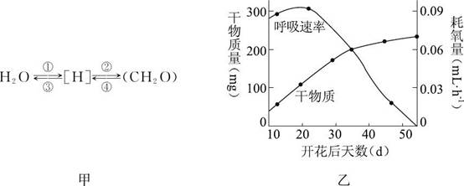
（1）图甲中，发生在生物膜上的过程有_________（填序号）；④表示的过程是________________________，进行的场所是_______________。
（2）图甲中，③过程发生的主要物质变化是______________________________，④③过程的重要生理意义是__________________________。
（3）种子成熟所需要的有机物来自图甲中的过程_________。（填序号）
（4）水稻种子呼吸速率最大的时间是开花后的第___________天，此时一天内的水稻总呼吸速率__________（填“大于”“等于”或“小于”）总光合速率。
6．（9分）科学家在研究线粒体组分时，首先将线粒体放在低渗溶液中获得涨破的外膜，经离心后将外膜与线粒体内膜包裹的基质分开。再用超声波破坏线粒体内膜，破裂的内膜自动闭合成小泡，然后用尿素处理这些小泡，实验结果如图1所示。请分析回答：
F₀—F₁颗粒
图1
基质
内膜破裂位置
内膜
嵴
超声波
含F₀—F₁颗粒内膜小泡
含F₀颗粒内膜小泡
F₁颗粒
尿素
+

（1）研究人员发现，在适宜成分溶液中，线粒体含F₀—F₁内膜小泡能完成有氧呼吸第三阶段的反应，即实现________的氧化，生成________，并能合成大量ATP。
（2）线粒体内膜上的F₀—F₁颗粒物是ATP合成酶（见图2），其结构由突出于膜外的亲水头部和嵌入膜内的________尾部组成，
H⁺
H⁺
H⁺
H⁺
H⁺
H⁺
图2 ATP合成酶分子结构
F₁（头部）
F₀（尾部）
其功能是在跨膜H⁺浓度梯度推动下合成ATP。
为了研究ATP合成酶的结构与合成ATP的关系，
用尿素破坏内膜小泡将F_{１}颗粒与小泡分开，检测
处理前后ATP的合成。若处理之前，在 条
件下，含 颗粒内膜小泡能合成ATP；处理
后含 颗粒内膜小泡不能合成ATP，说明
F₁颗粒的功能是催化ATP的合成。
（3）将线粒体放入低渗溶液中，外膜涨破的原理是 。线粒体基质中可能含有的化学成分有 （填选项前的字母）。
a．水 b．丙酮酸 c．葡萄糖 d．ATP e．核苷酸 f．氨基酸

三明一中2017----2018学年下学期学段考试
高三生物参考答案
- 选择题
1- 5 BDACC 6-10 CDACD 11-15 DCBAB 16-20 CDBAC 21-25 ACCDC
26-30 DDAAB 31-35 DADBC 36-40 CDBDA 41-45BCCBB 46-50 DDBBC
- 非选择题
1. （7分）
（1）N、P
（2）4
（3）胆固醇 内质网
（4） 4
(5) （B－m-1）／2 A-m
2.（9分）
(1)④⑦ ④
(2)③④⑨ ④⑥
(3) 1、3、5、7 一定的流动性
(4) 破坏了Ca^{2＋}的载体
(5) B、C (2 分)
3. (10分)
(1)内质、高尔基体 磷脂
(2) ATP 在其膜外壳中加入K⁺的载体
因为K⁺跨膜运输的方式是主动运输，需要相应的载体的协助
(3) 在该结构的膜外壳中加入能与癌细胞特异性结合(识别)的信号分子(蛋白质、糖蛋白)
(4) 作为蛋白质合成的原料 通过呼吸作用(分解)释放能量(ATP)
(5) 细胞代谢(代谢) 肝细胞膜受损(或细胞裂解)
4.(7分)
(1)0.5 mL蒸馏水 ++++(或多于++++)
(2)不同淀粉酶提取液 pH、温度、加入淀粉酶的量和浓度、淀粉溶液的量和浓度等
(3)斐林 试管2
(4)控制合成这两种酶的基因不同
5．（8分）
（1）①③ 有氧呼吸第一、二阶段 细胞质基质和线粒体基质
（2）[H]与O₂结合生成水（） 为生命活动提供大量能量
（3）①②
（4）20 小于
6．（共9分）
（1）NADH（[H]、还原性氢） 水
（2）疏水（亲脂） 有跨膜H⁺浓度梯度 含F₀—F₁ 含F₀
（3）渗透作用 abdef（2分）

